KONYA NECMETTİN ERBAKAN ÜNV.- YENİ YHT GAR-FETİH CAD.
MERAM BELEDİYESİ RAYLI SİSTEM HATTI

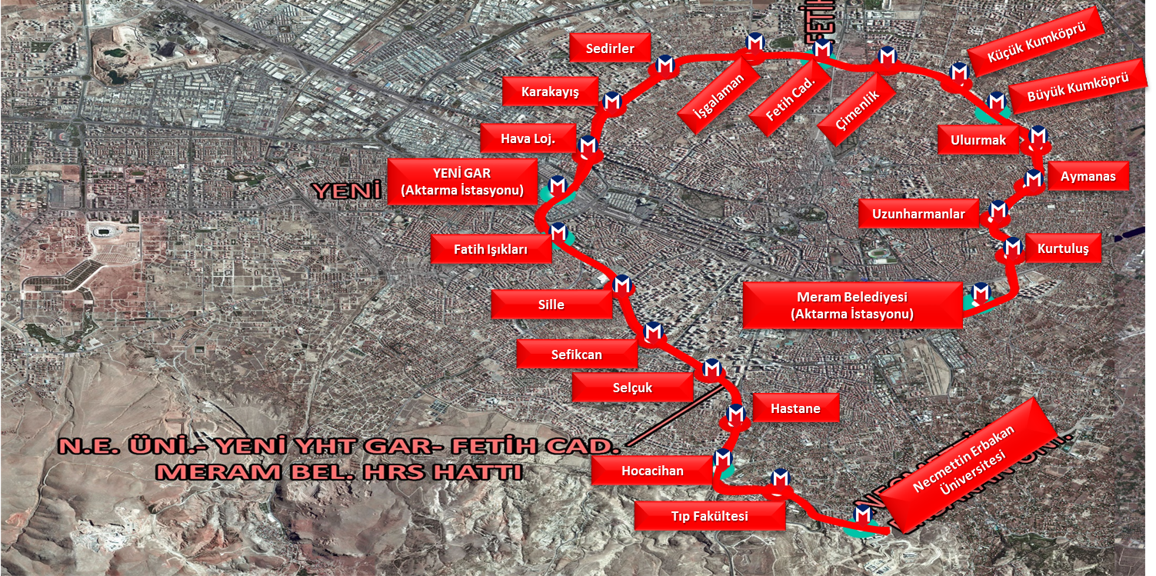

Projelendirme çalışmaları tamamlanmış olup, 2019 yılı yatırım programına dâhil edilmiştir. İhale hazırlık çalışmaları devam etmektedir.

Proje Bedeli :6.327.323.000 TL
Hat Uzunluğu :21,1 km
İstasyon Sayısı :22
Tasarım Hızı :80 km/saat
Kapasitesi :370.000 yolcu/gün

